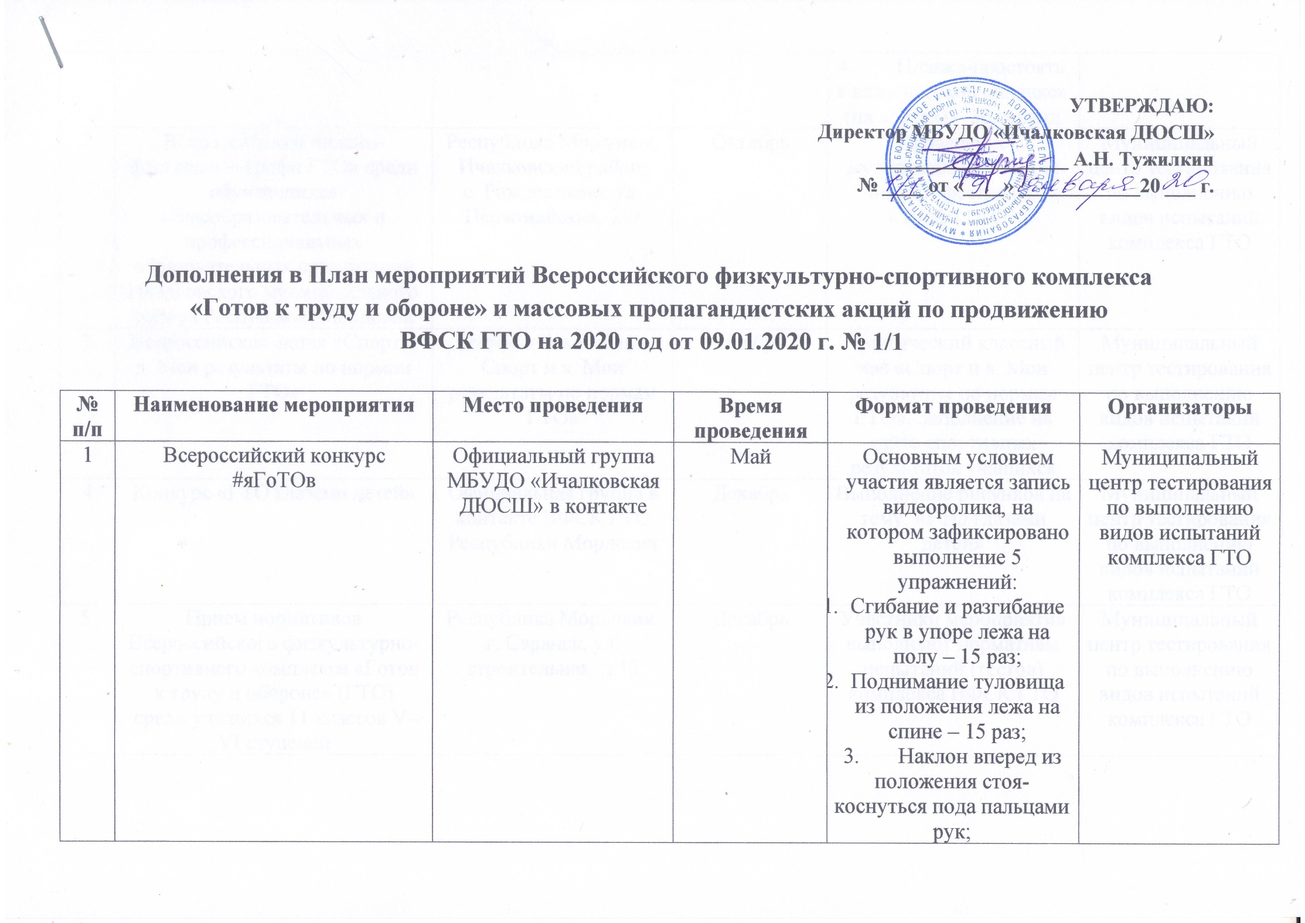

2 | Всероссийский онлайн-фестиваль «Трофи ГТО» среди обучающихся общеобразовательных и профессиональных образовательных организаций Ичалковского муниципального района Республики Мордовия | Республика Мордовия, Ичалковский район,  с. Рождествено, ул. Первомайская, 139 | Октябрь | Проведение муниципального этапа онлайн-фестиваля «Трофи ГТО» | Муниципальный центр тестирования по выполнению видов испытаний комплекса ГТО
3 | Всероссийская акция «Спорт и я. Мои результаты по нормам ГТО» | Всероссийская акция Спорт и я. Мои результаты по нормам ГТО» | Ноябрь | Тематический классный час «Спорт и я. Мои результаты по нормам ГТО». Заполнение на сайте спортивных результатов учащихся | Муниципальный центр тестирования по выполнению видов испытаний комплекса ГТО
4 | Конкурс «ГТО глазами детей» | Официальная группа в контакте ВФСК ГТО Республики Мордовия | Декабрь | Выполнение рисунков на тему: «ГТО глазами детей» | Муниципальный центр тестирования по выполнению видов испытаний комплекса ГТО
5. | Прием нормативов Всероссийского физкультурно-спортивного комплекса «Готов к труду и обороне» (ГТО) среди учащихся 11 классов V-VI ступеней | Республика Мордовия, г. Саранск, ул. строительная, д 13 | Декабрь | Участники мероприятия выполняют нормативы испытаний (тестов) комплекса ВФСК ГТО | Муниципальный центр тестирования по выполнению видов испытаний комплекса ГТО

